Tugas Interaksi manusia dan Komputer
Nama Anggota:
Gery Kurnia Nusantara_2391345022
Romadoni Eko Putro_2391345056
Kelas: Gj23A
The Last Of Us Part 1
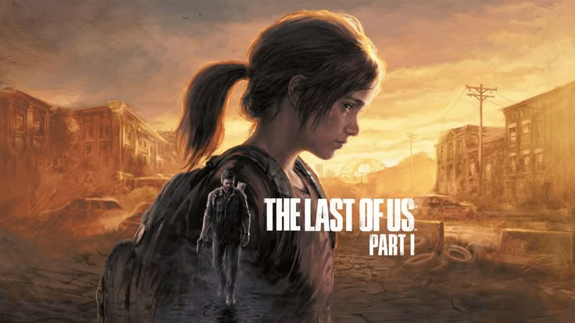

- Bagian Gery Kurnia Nusantara
Saat Saya Bermain – The Last of Us Part 1

1. Saya rasakan saat bermain the last of us part 1
Aktivitas yang Saya Lakukan:
- Mengontrol Joel untuk mengikuti alur awal cerita bersama Tess.
- Menjelajahi area kota yang hancur dan mencari jalan aman sambil menghindari klikker.
- Melakukan stealt/diam diam untuk menghindari infeksi agar tidak menimbulkan suara.
- Mengumpulkan item seperti medkit, ammo, rags, dan alcohol untuk membuat perlengkapan.
- Bertarung melawan beberapa runner menggunakan senjata pistol dan melee.
- Memecahkan puzzle ringan seperti memindahkan balok/peti agar Ellie bisa lewat.
- Mengamati lingkungan untuk menemukan collectible seperti Firefly pendants, notes, dan artifact lain.
- Mengatur inventory dan crafting ketika persediaan mulai menipis.
- Mengikuti percakapan karakter untuk memahami cerita dan hubungan Joel–Ellie.

Perasaan / Pengalaman Saat Bermain:

- Tegang ketika bersembunyi dari klikker karena suara sekecil apa pun bisa ketahuan.
- Khawatir saat peluru mulai habis dan memaksa saya mengambil keputusan cepat/ melarikan diri.
- Penasaran ketika menjelajahi ruangan gelap.
- Tersentuh saat melihat interaksi emosional antara Joel dan Ellie.
- Semangat saat berhasil selamat dari situasi sulit atau mengalahkan boss musuh.
- Ingin mengeksplor lebih jauh untuk memahami cerita dari game The last of us part 1
- Saya sering bermain game ini sehingga menamatkan hampir 7 kali dengan difficulty setting yang berbeda beda

Bandingkan catatan Anda dan teman anda
Analisa terhadap perbandingan
- Gery Kurnia Nusantara
Menunjukkan bahwa saya bermain strategis,survivalist dan menikmati alur cerita game ini.
Fokus saya pada stealth dan pengaturan resource membuat pengalaman saya penuh ketegangan, tetapi tetap terkendali.
Kedekatan emosional dengan cerita dan memperdalam tentang karakter joel dan ellie menunjukkan bahwa cerita adalah bagian utama motivasi saya.
Saya menikmati game tersebuh sehingga replay sampai 7 kali, ini membuktikan bahwa saya
Menimati tantangannya, mengenal pola cara permainan dan juga mencari pengalaman yang lebih agresif, lebih efisien atau lebih bervariasi setiap difficulty yang berbeda.

- Romadoni Eko Putro

